|  |
| --- |
| **D2dww2ed<Colegio Señor de Mailín**  ***DIEGEP Nº 3265***  DISTRITO DE MALVINAS ARGENTINAS  San Pedro 465 (1613)  Villa de Mayo - Bs. As-  Tel/Fax: 011-4463 - 8461 |

____________________________________________________________________________________________

**PLAN DE CONTINUIDAD PEDAGÓGICA**

**DOCENTE: Ibáñez Mónica L. CURSO: 4º**

**ÁREA: Prácticas del Lenguaje.**

Hola chicas y chicos!!!! A seguirse cuidando y tomando en cuenta las recomendaciones de los especialistas.

Hasta el día de hoy tienen que tener leído hasta el capítulo número 5 de la novela de Peter Pan.

1. Contar con tus palabras,un pequeño resumen del capítulo número 5 del libro de Peter Pan.
2. Con lo que sabes hasta el momento de los siguientes personajes, completar sus descripciones.

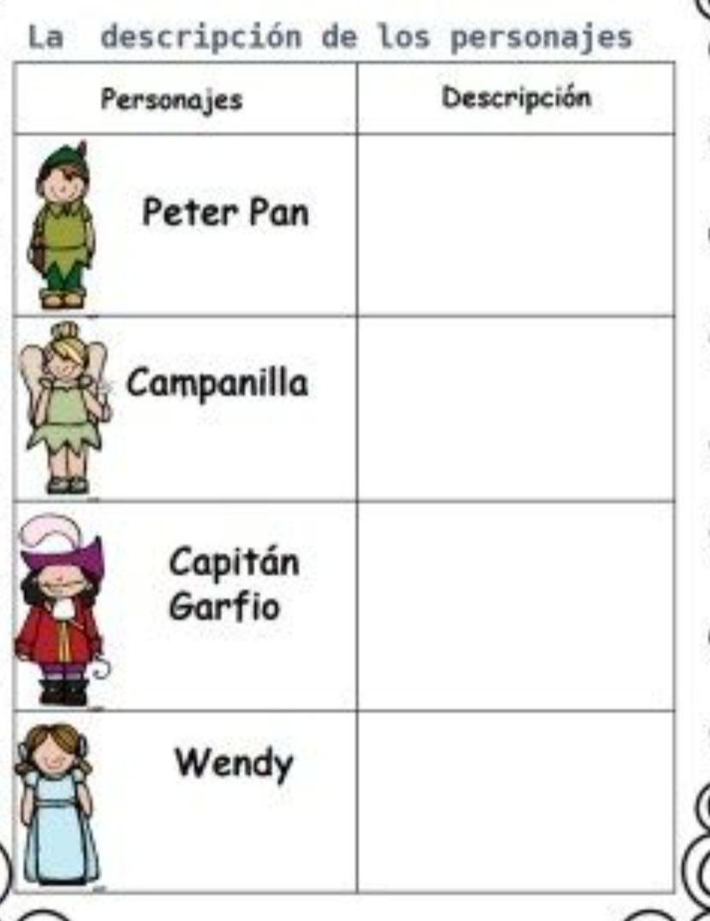

1. Leer el capítulo 6. Luego inventa 5 preguntas de ese capítulo. (atento…. no es necesario que escribas las respuestas, pero sí, que las sepas. Porque en la próxima videoconferencia, se las harás a un compañero)